SLJ, 8. 4. 2020
SAMOSTALNIK – UTRJEVANJE ZNANJA
Samostalniku znaš že določiti vrsto, spol in število. Danes boš svoje znanje še utrdil/a in preveril/a svoje znanje.
Na spletni strani https://interaktivne-vaje.si/slovenscina_rs/slovnica_2_5r.html najdeš interaktivne vaje.
Na tej strani rešuj naslednje vaje:
Vrste samostalnikov
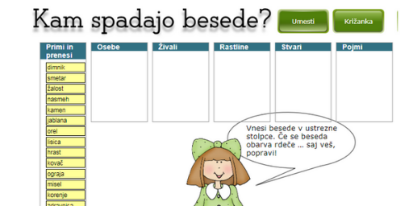

Število samostalnika
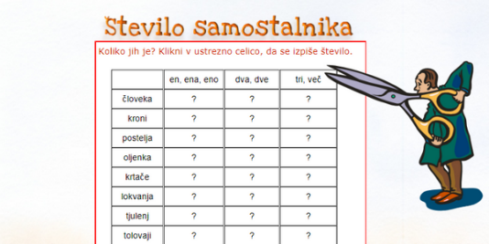

Samostalnik
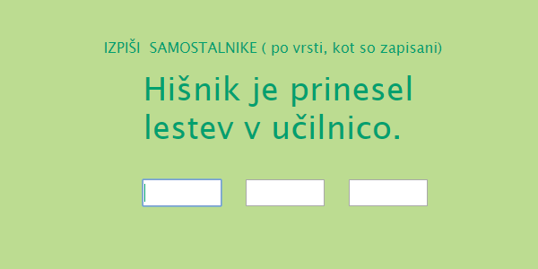
Spol samostalnika
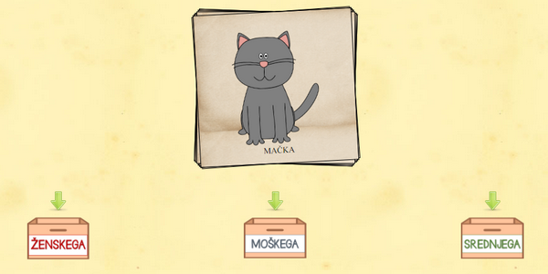
Končni rezultat svojega reševanja fotografiraj in mi vsaj tri fotografije (različne vaje) pošlji.

